Projekt Systemu Informatycznego Do Zarządzania Rezerwacjami w Pensjonacie

Przedmiot | Inżynieria oprogramowania
Rok akademicki | 2024 | Semestr (zimowy/letni) | zimowy
Data wykonania

1 | Nazwisko imię | Ciemniewski Mateusz
 | Nr albumu | 157888 | Grupa | D1 | Rodzaj studiów (D,Z,W) | W
2 | Nazwisko imię | Suchocki Kamil
 | Nr albumu | 155683 | Grupa | D2 | Rodzaj studiów (D,Z,W) | W
3 | Nazwisko imię | Łażewski Arkadiusz
 | Nr albumu | 157327 | Grupa | D2 | Rodzaj studiów (D,Z,W) | W
4 | Nazwisko imię | Graczyk Łukasz
 | Nr albumu | 156299 | Grupa | D1 | Rodzaj studiów (D,Z,W) | W
5 | Nazwisko imię
 | Nr albumu |  | Grupa |  | Rodzaj studiów (D,Z,W)

Analiza

Prezentacja dla klienta: System rezerwacji pokoi
Slajdy muszą się tutaj znajdować, prezentacje osobo można załączyć albo nie

To na niebiesko jest z chata, trzeba to przejrzeć i zrobić z tego prezentacje
Prezentacja ma na celu przekonanie klienta do zamówienia systemu, nie posługujemy się terminologią informatyczną, to ma być zrozumiałem do klienta, wymyślić sobie firmę i przygotować szatę graficzną
Zrobiłem małe logo firmy na potrzebę prezentacji, Bohdan chyba lubi stare komputery, więc coś żeby trafiło w jego gust


Wprowadzenie
Logo firmy
Z [rzyjemnością przedstawiamy propozycję rozwiązania, które pomoże usprawnić proces rezerwacji i wynajmu pokoi w Pani pensjonacie. Celem naszego systemu jest uproszczenie codziennej pracy, zmniejszenie ryzyka błędów, oraz zapewnienie lepszej obsługi gości. Poniżej prezentujemy, jak zrozumieliśmy Pani potrzeby i jak nasz system może je spełnić.

2. Jakie problemy rozwiązujemy?
Aktualnie Pani pensjonat korzysta z tradycyjnego kalendarza papierowego oraz książki gości do rejestracji rezerwacji. Ten sposób ma kilka istotnych wad:
- Błędy w zapisach – łatwo o pomyłki przy ręcznym wpisywaniu danych.
- Brak pełnej kontroli – trudniej śledzić dostępność pokoi i zarządzać rezerwacjami w czasie rzeczywistym.
- Brak historii – trudno jest w prosty sposób sprawdzić dane o poprzednich rezerwacjach oraz preferencjach klientów.
Nasz system pozwala na łatwiejsze i bardziej efektywne zarządzanie rezerwacjami, bez ryzyka błędów, które mogą wynikać z obsługi papierowej.

3. Jakie korzyści przyniesie nasz system?
Prostota obsługi i oszczędność czasu
- Szybka rezerwacja: System automatycznie pokaże dostępne pokoje w wybranym terminie, co pozwoli zaoszczędzić czas na szukanie wolnych miejsc.
- Łatwiejsze uzgodnienia z gośćmi: Wystarczy kilka kliknięć, aby potwierdzić dostępność pokoju i zaproponować cenę.
Pełna kontrola nad dostępnością pokoi
- Aktualna lista pokoi: Na bieżąco będzie Pani widziała, które pokoje są dostępne, zarezerwowane, a które są w trakcie remontu.
- Rezerwacje w jednym miejscu: Wszystkie rezerwacje będą zapisywane w systemie, więc łatwo będzie śledzić, kto, kiedy i na jak długo zarezerwował pokój.
Zwiększenie efektywności
- Skrócenie rozmów telefonicznych: Dzięki systemowi, wszystko będzie jasne i gotowe, co pozwoli na szybsze ustalanie szczegółów rezerwacji przez telefon.
- Zniżki dla stałych klientów: System będzie pamiętał, kto jest stałym gościem i automatycznie zaproponuje rabat w przypadku kolejnych rezerwacji.
Bezpieczeństwo i porządek w danych
- Bezpieczne przechowywanie danych: Wszystkie dane o klientach i rezerwacjach będą bezpiecznie przechowywane w systemie. Nie będzie ryzyka zgubienia papierowej księgi.
- Szybki dostęp do historii: W każdej chwili będzie Pani mogła sprawdzić historię rezerwacji i płatności gości.

4. Jak działa system?
System rezerwacji będzie bardzo prosty w obsłudze, a jego najważniejsze funkcje to:
- Rejestracja rezerwacji
Po rozmowie telefonicznej lub wymianie e-maili system pokaże dostępność pokoi i pozwoli na zapisanie rezerwacji.
- Zaliczki i anulowanie rezerwacji
System przypomni o konieczności wpłacenia zaliczki, a po jej otrzymaniu automatycznie potwierdzi rezerwację. Jeśli zaliczka nie wpłynie na czas, system anuluje rezerwację.
- Edycja rezerwacji i zarządzanie dostępnością pokoi
Pani będzie mogła łatwo sprawdzać, które pokoje są dostępne, zarezerwowane, a które chwilowo niedostępne, np. z powodu remontu.
- Szybkie informacje o cenach
Ceny pokoi będą uzależnione od różnych czynników, takich jak: liczba osób, sezon (w lecie cena będzie wyższa), czy status klienta (np. zniżki dla stałych gości).
- Możliwość rezerwacji „od ręki”
System umożliwi szybkie zapisanie danych gościa, jeśli ktoś zdecyduje się wynająć pokój bez wcześniejszej rezerwacji.

5. Rozwój systemu w przyszłości
Chociaż nasz system na początek będzie prosty i dopasowany do aktualnych potrzeb pensjonatu, zaprojektowaliśmy go w taki sposób, aby w przyszłości łatwo można było go rozbudować o dodatkowe funkcje, takie jak:
- Integracja z systemami rezerwacji internetowych (np. Booking.com, Airbnb), co umożliwi przyjmowanie rezerwacji online.
- Integracja z systemem księgowym do automatycznego wystawiania faktur i rachunków za pobyt.

6. Co zyskają Państwo?
- Bezpieczeństwo i porządek – dane gości i rezerwacji będą bezpiecznie przechowywane i łatwo dostępne w systemie.
- Oszczędność czasu – szybka i sprawna rejestracja rezerwacji, z łatwym dostępem do informacji o dostępności pokoi.
- Większa efektywność – mniej czasu na ręczne sprawdzanie dostępności pokoi, mniej błędów i pomyłek w procesie rezerwacji.
- Przyjazny interfejs – łatwa obsługa systemu, którą bez problemu opanuje Pani oraz ewentualnie inni pracownicy.
- Wzrost satysfakcji gości – szybka odpowiedź na zapytania o dostępność pokoi, możliwość negocjacji ceny i łatwe dopasowanie terminu rezerwacji.

7. Podsumowanie
Proponujemy stworzenie systemu, który ułatwi Pani zarządzanie rezerwacjami i wynajmem pokoi, poprawi organizację pracy i pozwoli uniknąć błędów związanych z tradycyjnym zapisywaniem danych na papierze. Dzięki prostemu, ale funkcjonalnemu narzędziu, Pani pensjonat zyska większą kontrolę nad dostępnością pokoi, rezerwacjami i historią gości.
Jestem przekonany, że nasz system pomoże Pani w codziennej pracy i sprawi, że proces rezerwacji stanie się łatwiejszy, szybszy i bardziej bezpieczny. Zapraszam do współpracy i jestem gotów odpowiedzieć na wszelkie pytania.

8. Pytania do omówienia
Zanim zaczniemy pracę nad systemem, chciałbym tylko upewnić się, że mamy pełną jasność co do kilku szczegółów:
- Jak dokładnie chciałaby Pani zarządzać promocjami i zniżkami dla gości?
- Czy system ma automatycznie przypominać o niezrealizowanych zaliczkach?
- Jakie dane o klientach powinny być zapisywane, a które można pominąć?
Bardzo dziękuję za poświęcony czas i czekam na dalsze pytania lub uwagi!

Specyfikacja wymagań

Wstęp

Cel dokumentu i spodziewany krąg czytelników
Dokument ten ma na celu przedstawienie szczegółowej specyfikacji systemu rezerwacji pokoi, który ma być wdrożony w pensjonacie. Dokument jest przeznaczony dla osób odpowiedzialnych za zarządzanie pensjonatem, w tym właścicielki pensjonatu oraz programistów, którzy będą realizować projekt systemu. Dodatkowo dokument może być wykorzystywany przez analityków biznesowych oraz osoby odpowiedzialne za testowanie systemu.

Zakres specyfikacji określony przez nazwę produktu i opis obszaru zastosowania
System Rezerwacji Pokoi będzie wykorzystywany do obsługi rezerwacji w pensjonacie, który dysponuje 18 pokojami. System ma na celu ułatwienie procesu rezerwacji telefonicznych i mailowych, zapewniając efektywne zarządzanie dostępnością pokoi, obsługę płatności zaliczek, a także umożliwienie zapisywania danych o klientach oraz historii ich pobytów. System będzie działał na jednym komputerze stacjonarnym w pensjonacie.

Słownik definicji pojęć i skrótów
- Rezerwacja: Zarezerwowanie pokoju na określony czas przez klienta.
- Zaliczka: Część zapłaty pobierana z góry na poczet przyszłego pobytu.
- Pokój: Jednostka wynajmu w pensjonacie, która ma określoną cenę, liczbę miejsc i dodatkowe parametry (np. widok na morze).
- Stały klient: Osoba, która przynajmniej raz wynajmowała pokój w pensjonacie.

Streszczenie wyjaśniające zawartość i strukturę pozostałej części dokumentu
Dokument ten zawiera szczegółowy opis wymagań systemu rezerwacji pokoi, zarówno funkcjonalnych, jak i niefunkcjonalnych. Zostały w nim przedstawione wszystkie wymagane funkcje systemu, jak również szczegóły dotyczące danych wejściowych i wyjściowych, struktury bazy danych, a także ograniczeń projektowych i wymagań dotyczących wydajności. Ponadto, w dokumencie wskazano wszystkie założenia, które przyjęto na etapie analizy, oraz elementy, które będą rozwiązywane w kolejnych fazach projektu.

Opis ogólny

Opis otoczenia – współpracujące systemy, interfejsy i ludzie
System będzie współpracował z:
- Komputerem stacjonarnym użytkowanym przez właścicielkę pensjonatu (w przyszłości może być rozbudowany o kilka stanowisk).
- Systemem poczty elektronicznej do przyjmowania rezerwacji mailowych.
- Systemem telefonicznym (rezerwacje telefoniczne będą wprowadzane ręcznie do systemu).
- Potencjalnymi zewnętrznymi systemami rezerwacji internetowej, jak np. Booking.com (planowana funkcjonalność na przyszłość).
Interfejs użytkownika systemu będzie prosty i intuicyjny, przeznaczony do obsługi przez jedną osobę w danym momencie. Właścicielka pensjonatu oraz jej pracownicy będą odpowiedzialni za obsługę systemu.

Podstawowe funkcje uporządkowane zgodnie z przebiegiem procesów biznesowych
- Sprawdzanie dostępności pokoi – użytkownik systemu wprowadza zapytanie o dostępność pokoi w określonym terminie.
- Wstępna rezerwacja – po potwierdzeniu dostępności pokoju system rejestruje wstępną rezerwację, która jest ważna przez określony czas do momentu wpłacenia zaliczki.
- Potwierdzenie rezerwacji – po otrzymaniu zaliczki system finalizuje rezerwację, ustalając daty pobytu oraz cenę.
- Rejestracja gości – dane gości są zapisywane w systemie, a ich historia rezerwacji jest przechowywana.
- Wynajem „od ręki” – system umożliwia szybkie wynajęcie pokoju gościowi, który przychodzi bez wcześniejszej rezerwacji.
- Generowanie raportów – system umożliwia generowanie raportów o dostępności pokoi, płatnościach i historii gości.

Opis ograniczeń
- Brak integracji z systemami rezerwacji internetowych (na ten moment).
- System przeznaczony do obsługi jednej stacji roboczej (brak obsługi wielu użytkowników jednocześnie na różnych komputerach).
- Brak automatycznego przypomnienia o niezrealizowanej zaliczce w pierwszej wersji systemu.

Założenia, sprawy nierozstrzygnięte oraz wymagania pominięte w tej wersji produktu
- Zakłada się, że liczba pokoi w pensjonacie nie przekroczy 18 w pierwszej wersji.
- Rezerwacje będą mogły być przyjmowane tylko telefonicznie i mailowo (rozbudowa systemu o rezerwacje internetowe w przyszłości).
- Nie będzie wymogu logowania się do systemu – system będzie używany przez jedną osobę w danym momencie.

Wymagania szczegółowe

Numer (symbol) wymagania | R1
Nazwa wymagania | Sprawdzanie dostępności pokoi
Opis wymagania | System musi umożliwić użytkownikowi sprawdzenie dostępności pokoi w zadanym terminie, uwzględniając liczbę gości.
Dane wejściowe | - Data przyjazdu  - Data wyjazdu  - Liczba gości
Dane wyjściowe | - Lista dostępnych pokoi z ich parametrami (np. typ pokoju, liczba łóżek, widok, piętro)
Opis funkcji | Funkcja weryfikuje dostępność pokoi w bazie danych na podstawie wprowadzonego przedziału czasowego oraz liczby gości. W zależności od dostępności pokoi, użytkownik otrzymuje propozycję wolnych pokoi
Wymagania pozafunkcyjne | Czas odpowiedzi systemu na zapytanie o dostępność nie może przekroczyć 3 sekund.

Numer (symbol) wymagania | R2
Nazwa wymagania | Wstępna rezerwacja
Opis wymagania | System musi umożliwić zarejestrowanie wstępnej rezerwacji na określony czas, zanim klient dokona wpłaty zaliczki.
Dane wejściowe | - Numer pokoju  - Liczba gości  - Data przyjazdu  - Data wyjazdu
Dane wyjściowe | - Potwierdzenie wstępnej rezerwacji  - Data ważności wstępnej rezerwacji
Opis funkcji | System zapisuje wstępną rezerwację, rejestrując daty oraz pokój, a także ustala czas, przez który rezerwacja jest ważna, w zależności od polityki pensjonatu.
Wymagania pozafunkcyjne | System powinien być prosty w obsłudze, z minimalną liczbą kliknięć.

Numer (symbol) wymagania | R3
Nazwa wymagania | Potwierdzenie rezerwacji
Opis wymagania | System musi umożliwić zakończenie procesu rezerwacji po wpłacie zaliczki przez klienta.
Dane wejściowe | - Numer pokoju  - Data przyjazdu  - Data wyjazdu  - Potwierdzenie wpłaty zaliczki
Dane wyjściowe | - Potwierdzenie rezerwacji  - Zaktualizowany status pokoju (zarezerwowany)
Opis funkcji | Po dokonaniu wpłaty zaliczki przez klienta, system finalizuje rezerwację, aktualizując status pokoju na „zarezerwowany”. Użytkownik otrzymuje potwierdzenie rezerwacji.
Wymagania pozafunkcyjne | Potwierdzenie rezerwacji wysyłane automatycznie na e-mail klienta.

Numer (symbol) wymagania | R4
Nazwa wymagania | Rejestracja danych klienta
Opis wymagania | System musi przechowywać dane klientów, którzy dokonali rezerwacji lub wynajmują pokój bez wcześniejszej rezerwacji.
Dane wejściowe | - Imię  - Nazwisko  - Numer telefonu  - E-mail  - Historia pobytów (w przypadku stałych klientów)
Dane wyjściowe | - Potwierdzenie zapisania danych klienta  - Historia rezerwacji klienta
Opis funkcji | Funkcja zapisuje dane klienta, tworząc unikalny rekord w systemie. Dla stałych klientów system zapisuje historię ich pobytów
Wymagania pozafunkcyjne | Bezpieczeństwo danych – system musi zapewniać odpowiednią ochronę przechowywanych danych osobowych.

Numer (symbol) wymagania | R5
Nazwa wymagania | Rejestracja płatności
Opis wymagania | System musi rejestrować wpłaty zaliczek oraz pełnych opłat za pobyt.
Dane wejściowe | - Kwota wpłaty  - Data wpłaty  - Numer pokoju
Dane wyjściowe | - Potwierdzenie rejestracji płatności  - Zaktualizowany status rezerwacji (np. „opłacona”)
Opis funkcji | Funkcja pozwala na rejestrację płatności i powiązanie jej z odpowiednią rezerwacją, zmieniając status rezerwacji na „opłacona”.
Wymagania pozafunkcyjne | System powinien obsługiwać różne metody płatności (gotówka, przelew).

Numer (symbol) wymagania | R6
Nazwa wymagania | Generowanie raportów o dostępności pokoi
Opis wymagania | System musi umożliwić generowanie raportów o dostępności pokoi na dany dzień lub okres.
Dane wejściowe | - Data lub zakres dat
Dane wyjściowe | - Raport z dostępnością pokoi na wybrany termin
Opis funkcji | - Funkcja generuje raport o dostępności pokoi na określoną datę lub zakres dat, uwzględniając wszystkie zarezerwowane pokoje.
Wymagania pozafunkcyjne | Raporty muszą być generowane w czasie rzeczywistym i być gotowe do wyświetlenia w ciągu 2 sekund.

Numer (symbol) wymagania | R8
Nazwa wymagania | Edycja rezerwacji
Opis wymagania | System musi umożliwiać edytowanie szczegółów rezerwacji, takich jak zmiana daty pobytu lub pokoju.
Dane wejściowe | - Numer rezerwacji  - Nowa data przyjazdu i wyjazdu  - Zmieniony numer pokoju
Dane wyjściowe | - Potwierdzenie zmiany rezerwacji
Opis funkcji | Funkcja pozwala użytkownikowi na modyfikację szczegółów rezerwacji, takich jak data pobytu lub pokój.
Wymagania pozafunkcyjne | Zmiany powinny być realizowane natychmiastowo i bezbłędnie.

Numer (symbol) wymagania | R9
Nazwa wymagania | Przekroczenie terminu wstępnej rezerwacji
Opis wymagania | System musi automatycznie anulować rezerwację, jeśli zaliczka nie wpłynie w określonym czasie.
Dane wejściowe | - Data wstępnej rezerwacji  - Czas oczekiwania na wpłatę zaliczki
Dane wyjściowe | - Anulowanie rezerwacji  - Informacja o anulowaniu wysyłana do klienta
Opis funkcji | System monitoruje daty wstępnych rezerwacji i automatycznie anuluje rezerwację, jeśli zaliczka nie zostanie opłacona w określonym czasie.
Wymagania pozafunkcyjne | Proces anulowania rezerwacji powinien być realizowany automatycznie i bezbłędnie.

Numer (symbol) wymagania | R10
Nazwa wymagania | Obsługa "z ulicy"
Opis wymagania | System musi umożliwić rejestrację klientów, którzy przychodzą bez wcześniejszej rezerwacji i wynajmują pokój „od ręki”.
Dane wejściowe | - Imię i nazwisko klienta  - Numer telefonu  - Data wynajmu  - Numer pokoju
Dane wyjściowe | - Potwierdzenie wynajmu  - Historia wynajmu klienta
Opis funkcji | System pozwala na zapisanie danych klienta oraz informacji o wynajęciu pokoju "od ręki". Dane te są przechowywane w historii wynajmów.
Wymagania pozafunkcyjne | System musi być łatwy i szybki do obsługi przez pracowników, aby umożliwić sprawną rejestrację gości.

Indeks i dodatki

Dodatki
- Przykład formularza rezerwacji (do wstawienia).
- Przykład raportu dostępności pokoi (do wstawienia).

Zestawienie encji
Do wypełnienia puste pola w tabelach
Encja | Klient
Opis | Klient pensjonatu, który dokonuje rezerwacji i jest rejestrowany w systemie. Przechowywane są podstawowe dane kontaktowe i adresowe.
 | Nazwa | Typ danych i max. rozmiar | Zbiór dozwolonych wartości | Zakres dozwolonych wartości | Obowiązkowość | Unikalność | Uwagi
Identyfikator | ID_Klienta | Liczba całkowita | - | 1 – nieskończoność | Tak | Tak
Atrybut | Imię | Łańcuch znaków, max. 50 | Litery łacińskie i polskie znaki diakrytyczne | Od 'A' do 'Z' | Tak | Nie
Atrybut | Nazwisko | Łańcuch znaków, max. 50 | Litery łacińskie i polskie znaki diakrytyczne | Od 'A' do 'Z' | Tak | Nie
Atrybut | Numer telefonu | Łańcuch znaków, max. 15 | Cyfry | 0-9 | Tak | Nie
Atrybut | Adres e-mail | Łańcuch znaków, max. 100 | Litery, cyfry, znaki specjalne | Zgodność z formatem  e-mail | Tak | Tak
Atrybut | Ulica | Łańcuch znaków, max. 100 | Litery, cyfry | Od 'A' do 'Z', cyfry 0-9 | Tak | Nie
Atrybut | Numer domu | Łańcuch znaków, max. 10 | Cyfry, litery | 0-9, A-Z | Tak | Nie
Atrybut | Numer mieszkania | Łańcuch znaków,  max. 10 | Cyfry, litery | 0-9, A-Z | Nie | Nie
Atrybut | Kod pocztowy | Łańcuch znaków, 6 | Cyfry, znak "-" | Zgodność z formatem kodu pocztowego (xx-xxx) | Tak | Nie
Atrybut | Miejscowość | Łańcuch znaków,  max. 50 | Litery, polskie znaki | Od 'A' do 'Z' | Tak | Nie
Związki | Może być powiązana z encją Rezerwacja, gdzie jeden klient może mieć wiele rezerwacji.

Encja | POKÓJ - główne atrybuty
Opis | Pokój dostępny w pensjonacie do wynajęcia. Przechowywane są podstawowe informacje o pokoju
 | Nazwa | Typ danych i max. rozmiar | Zbiór dozwolonych wartości | Zakres dozwolonych wartości | Obowiązkowość |  | Uwagi
 | ID_Pokoju | Liczba całkowita | - | 1 – nieskończoność | Tak | Tak
 | Numer pokoju | Liczba całkowita max. 5 | Cyfry | 1 – nieskończoność | Tak | Tak
 | Liczba miejsc | Liczba całkowita max. 2 | Cyfry | 1-10 | Tak | Nie
 | Piętro | Liczba całkowita max. 2 | Cyfry | 0-99 | Tak | Nie
 | Widok na morze | Boolean | Tak/Nie | - | Tak | Nie
 | Balkon | Boolean | Tak/Nie | - | Tak | Nie
 | Aneks kuchenny | Boolean | Tak/Nie | - | Tak | Nie
 | Łazienka | Boolean | Tak/Nie | - | Tak | Nie
 | Cena za dobę | Liczba zmiennoprzecinkowa | Cyfry z dwoma miejscami po przecinku | 0.00 – nieskończoność | Tak | Nie
 | Status dostępności | Łańcuch znaków | max. 15 | Dostępny/ Niedostępny/ Zarezerwowany | Tak | Nie

Encja | REZERWACJA - główne atrybuty, klucze, itp.
Opis | Rezerwacja dokonana przez klienta na wynajem pokoju w pensjonacie na określony czas. Encja zawiera informacje o terminie pobytu, przypisanym pokoju oraz statusie rezerwacji.
 | Nazwa | Typ danych i max. rozmiar | Zbiór dozwolonych wartości | Zakres dozwolonych wartości | Obowiązkowość | Unikalność | Uwagi
 | ID_Rezerwacji | Liczba całkowita | - | 1 – nieskończoność | Tak | Tak
 | ID_Klienta | Liczba całkowita | - | 1 – nieskończoność | Tak | Nie
 | ID_Pokoju | Liczba całkowita | - | 1 – nieskończoność | Tak | Nie
 | Data rezerwacji | Data | - | 1900-01-01 do data bieżąca | Tak | Nie
 | Data przyjazdu | Data | - | 1900-01-01 do data bieżąca | Tak | Nie
 | Data wyjazdu | Data | - | 1900-01-01 do data bieżąca | Tak | Nie
 | Status rezerwacji | Łańcuch znaków, max. 20 | Wstępna", "Potwierdzona", "Anulowana | - | Tak | Nie
 | Zaliczka | Liczba zmiennoprzecinkowa, max. 7,2 | Cyfry z dwoma miejscami po przecinku | 0.00 – nieskończoność | Nie | Nie
 | Całkowity koszt | Liczba zmiennoprzecinkowa, max. 7,2 | Cyfry z dwoma miejscami po przecinku | 0.00 – nieskończoność | Tak | Nie
 | Metoda płatności | Łańcuch znaków, max. 20 | Gotówka", "Karta", "Przelew | - | Nie | Nie
 | Uwagi | Łańcuch znaków, max. 255 | - | - | Nie | Nie

Hierarchia funkcji
Ja bym to przerobił na strukturę drzewiastą jak w slajdach z wykładu, trochę będzie z tym rysowania ale sądzę, że warto
Zarządzanie Pokoje i Rezerwacjami
- Dostępność Pokoi
  - Sprawdź dostępność
  - Aktualizuj status pokoju
  - Wyświetl szczegóły pokoju
- Rezerwacje
  - Dodaj rezerwację
  - Potwierdź rezerwację
  - Anuluj wstępną rezerwację
  - Wynajem "od ręki"
  - Edytuj rezerwację
  - Anuluj rezerwację
- Zarządzanie Klientami i Płatnościami
- Klienci
  - Dodaj klienta
  - Zapisz dane kontaktowe
  - Rejestruj stałych klientów
- Płatności
  - Rejestruj zaliczki
  - Aktualizuj status rezerwacji
  - Obsługuj metody płatności
  - Generuj raporty płatności
- Raportowanie i Analizy
- Raporty
  - Raport dostępności
  - Raport rezerwacji
  - Historia klientów
  - Raport finansowy
- Bezpieczeństwo i Zarządzanie Systemem
- Bezpieczeństwo Danych
  - Zabezpiecz dane
  - Kontrola dostępu
  - Backup danych
  - Zgodność z RODO
- Integracja i Rozwój
  - Integracja z systemami online
  - Integracja z księgowością
  - Skalowanie systemu
  - Rozbudowa promocji
- Interfejs i Użyteczność
- Interfejs Użytkownika
  - Interfejs dla recepcji
  - Interfejs administratora
- Powiadomienia
  - Powiadomienia o zaliczkach
  - Przypomnienia o terminie pobytu
  - Powiadomienia o anulowaniu
- Testowanie i Wdrożenie
- Testy
  - Testy funkcji
  - Testy integracji
  - Testy bezpieczeństwa

Prototyp interfejsu użytkownika
Propozycja ekranu do tworzenia rezerwacji tutaj trzeba jeszcze dodać opisy pól
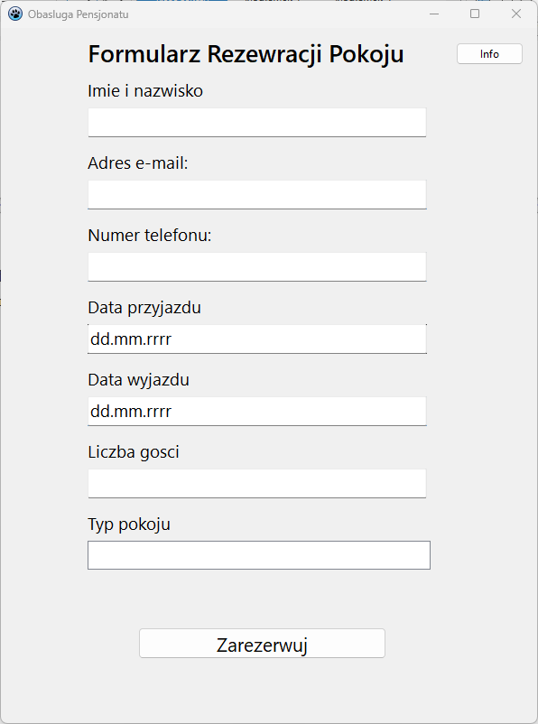

Projekt

Diagram ERD
Mam już ten diagram w pliku w mysqlworkbench, trzeba to dokładnie sprawdzić czy nie ma błędów na nim
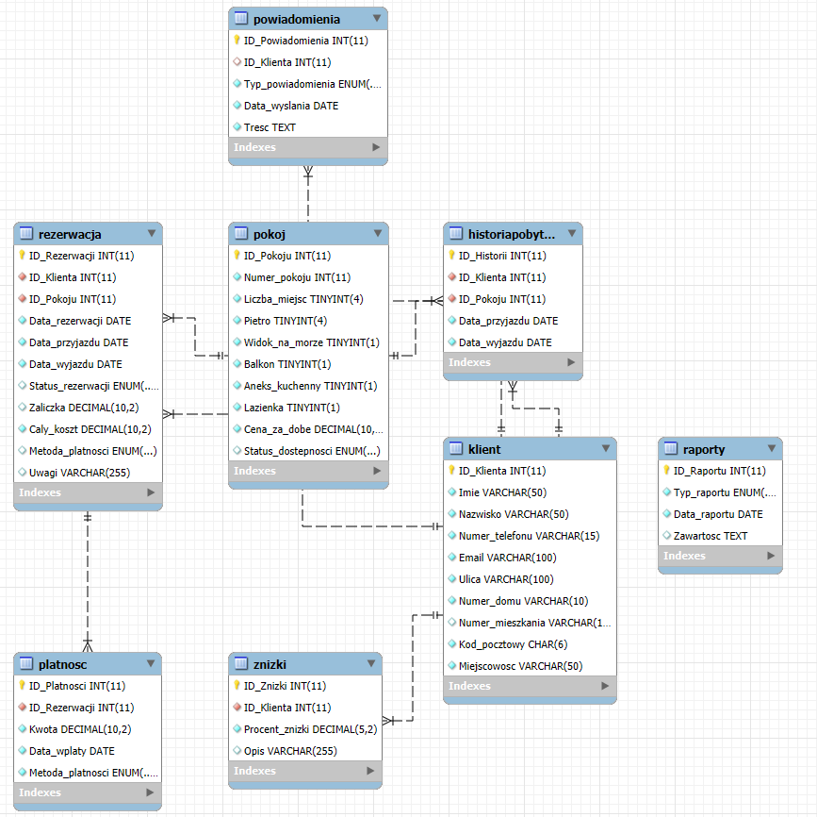

Zestawienie formatek
Lp | Nazwa formatki | Przeznaczenie | Krótki opis działania
1 | Ekran Logowania | Dostęp do systemu. | Formularz logowania, który wymaga podania nazwy użytkownika i hasła, aby uzyskać dostęp do systemu.
2 | Panel Główny | Szybki dostęp do głównych funkcji systemu. | Ekran startowy, zawierający skróty do najważniejszych funkcji (rezerwacje, klienci, pokoje, raporty). Wyświetla również podsumowanie bieżących rezerwacji i status dostępności pokoi.
3 | Ekran Rezerwacji | Dodawanie i zarządzanie rezerwacjami. | Formularz umożliwiający dodanie nowej rezerwacji z wyborem pokoju, datą przyjazdu i wyjazdu, danymi klienta oraz szczegółami płatności (zaliczka, metoda płatności). Możliwość edycji i anulowania istniejących rezerwacji.
4 | Ekran Listy Rezerwacji | Przegląd i zarządzanie istniejącymi rezerwacjami. | Lista wszystkich aktywnych, wstępnych i anulowanych rezerwacji, wraz z możliwością filtrowania i sortowania. Umożliwia szybki dostęp do szczegółów i edycji wybranej rezerwacji.
5 | Ekran Dostępności Pokoi | Sprawdzanie dostępności pokoi w określonym terminie. | Widok umożliwiający wybór dat i przegląd dostępnych pokoi. Prezentuje status każdego pokoju (dostępny, zarezerwowany, niedostępny) i umożliwia szybkie utworzenie rezerwacji.
6 | Ekran Klienta | Dodawanie i zarządzanie danymi klientów. | Formularz umożliwiający wprowadzenie danych nowego klienta lub edycję istniejących. Zawiera informacje kontaktowe oraz historię pobytów klienta.
7 | Ekran Listy Klientów | Przegląd wszystkich klientów. | Lista z danymi wszystkich klientów z możliwością filtrowania, wyszukiwania i przeglądania szczegółowych informacji oraz historii rezerwacji dla wybranego klienta.
8 | Ekran Płatności | Rejestracja i zarządzanie płatnościami za rezerwacje. | Formularz rejestrujący wpłaty zaliczek i pełnych płatności. Umożliwia powiązanie płatności z rezerwacją, wybór metody płatności oraz przeglądanie statusów płatności.
9 | Ekran Listy Płatności | Przegląd i kontrola wszystkich płatności. | Wyświetla historię wszystkich płatności z możliwością filtrowania według daty, kwoty i metody płatności. Umożliwia łatwy dostęp do szczegółów powiązanych rezerwacji.
10 | Ekran Raportów | Generowanie raportów dla zarządzania pensjonatem. | Umożliwia tworzenie raportów dotyczących dostępności pokoi, rezerwacji i finansów. Użytkownik może określić zakres dat, typ raportu oraz wyświetlić lub pobrać wygenerowany raport.
11 | Ekran Powiadomień | Zarządzanie powiadomieniami dla klientów. | Widok wyświetlający wszystkie powiadomienia (np. przypomnienia o zaliczkach, anulowanie rezerwacji). Umożliwia wysyłanie nowych powiadomień lub modyfikację istniejących.
12 | Ekran Ustawień Systemu | Konfiguracja systemu i dostosowanie do potrzeb pensjonatu. | Panel administracyjny umożliwiający konfigurację parametrów systemu, takich jak cennik pokoi, zasady rezerwacji, polityka zaliczek, integracje z systemami online oraz poziomy dostępu użytkowników.
13 | Ekran Zarządzania Pokojami | Dodawanie i zarządzanie pokojami. | Formularz umożliwiający dodawanie nowych pokoi oraz edycję ich parametrów (liczba miejsc, widok, balkon, cena za dobę). Wyświetla listę wszystkich pokoi z możliwością aktualizacji statusu dostępności.

Implementacja

Zestawienie nazw plików SQL

Testy

Scenariusze testów
Do przerzucenia do tabelek tak jak w instrukcji
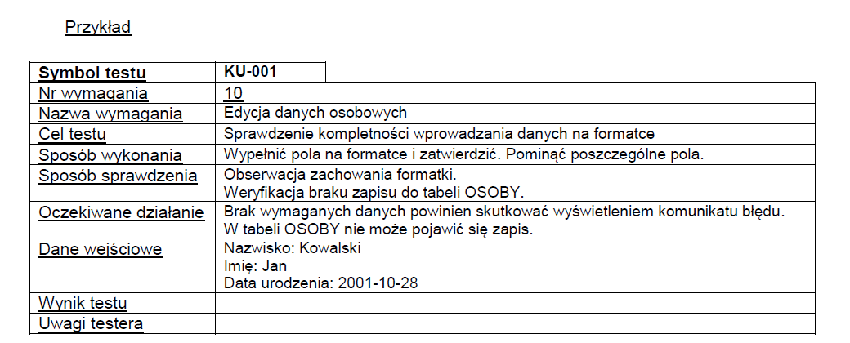

Test 1: Logowanie użytkownika
- Symbol testu: T1
- Numer i nazwa wymagania: R0 - Logowanie do systemu
- Cel testu: Sprawdzenie, czy użytkownik może zalogować się do systemu przy użyciu prawidłowych danych logowania.
- Sposób przeprowadzenia testu:
  - Przejdź do ekranu logowania.
  - Wprowadź prawidłową nazwę użytkownika i hasło.
  - Kliknij przycisk "Zaloguj".
- Sposób sprawdzenia - oczekiwany rezultat: System loguje użytkownika i przenosi go do panelu głównego.
- Dane do testu:
  - Nazwa użytkownika: admin
  - Hasło: haslo123

Test 2: Dodanie nowej rezerwacji
- Symbol testu: T2
- Numer i nazwa wymagania: R1 - Tworzenie rezerwacji
- Cel testu: Sprawdzenie, czy system umożliwia dodanie nowej rezerwacji.
- Sposób przeprowadzenia testu:
  - Przejdź do ekranu rezerwacji.
  - Wprowadź datę przyjazdu, datę wyjazdu, wybierz pokój oraz wpisz dane klienta.
  - Wprowadź kwotę zaliczki i wybierz metodę płatności.
  - Kliknij przycisk "Zarezerwuj".
- Sposób sprawdzenia - oczekiwany rezultat: System zapisuje rezerwację, wyświetla potwierdzenie, a status pokoju zmienia się na "Zarezerwowany".
- Dane do testu:
  - Data przyjazdu: 2023-06-01
  - Data wyjazdu: 2023-06-07
  - Pokój: Pokój 101
  - Klient: Jan Kowalski, tel. 123456789, email: jan.kowalski@example.com
  - Zaliczka: 100.00 PLN
  - Metoda płatności: Karta

Test 3: Sprawdzenie dostępności pokoju
- Symbol testu: T3
- Numer i nazwa wymagania: R2 - Sprawdzanie dostępności pokoi
- Cel testu: Sprawdzenie, czy system wyświetla dostępne pokoje na wybrany termin.
- Sposób przeprowadzenia testu:
  - Przejdź do ekranu dostępności pokoi.
  - Wprowadź datę przyjazdu i datę wyjazdu.
  - Kliknij przycisk "Sprawdź dostępność".
- Sposób sprawdzenia - oczekiwany rezultat: System wyświetla listę dostępnych pokoi na wybrany termin.
- Dane do testu:
  - Data przyjazdu: 2023-06-10
  - Data wyjazdu: 2023-06-15

Test 4: Dodanie nowego klienta
- Symbol testu: T4
- Numer i nazwa wymagania: R3 - Rejestracja klienta
- Cel testu: Sprawdzenie, czy system umożliwia dodanie nowego klienta.
- Sposób przeprowadzenia testu:
  - Przejdź do ekranu klienta.
  - Wprowadź dane kontaktowe nowego klienta.
  - Kliknij przycisk "Dodaj klienta".
- Sposób sprawdzenia - oczekiwany rezultat: System dodaje klienta do bazy danych i wyświetla potwierdzenie.
- Dane do testu:
  - Imię i nazwisko: Anna Nowak
  - Numer telefonu: 987654321
  - Email: anna.nowak@example.com

Test 5: Rejestracja płatności zaliczki
- Symbol testu: T5
- Numer i nazwa wymagania: R4 - Obsługa płatności
- Cel testu: Sprawdzenie, czy system rejestruje wpłatę zaliczki i zmienia status rezerwacji.
- Sposób przeprowadzenia testu:
  - Przejdź do ekranu płatności.
  - Wprowadź numer rezerwacji, kwotę zaliczki i metodę płatności.
  - Kliknij "Zarejestruj wpłatę".
- Sposób sprawdzenia - oczekiwany rezultat: System zapisuje zaliczkę, a status rezerwacji zmienia się na "Potwierdzona".
- Dane do testu:
  - Numer rezerwacji: R1023
  - Kwota: 200.00 PLN
  - Metoda płatności: Przelew

Skrypty generujące dane
Jeszcze nie testowałem tych skryptów, będę musiał utowrzyć bazę, wypełnić ja i odplić skrypty, bo mam przeczucie że to będzie sprawdzane przy ocenianiu
Generowanie danych
-- Przełącz się na bazę danych pensjonat
USE pensjonat;

-- Wstawienie przykładowych danych do tabeli Klient
INSERT INTO Klient (Imie, Nazwisko, Numer_telefonu, Email, Ulica, Numer_domu, Numer_mieszkania, Kod_pocztowy, Miejscowosc)
VALUES
('Jan', 'Kowalski', '123456789', 'jan.kowalski@example.com', 'Ul. Zielona', '12', '2A', '00-123', 'Warszawa'),
('Anna', 'Nowak', '987654321', 'anna.nowak@example.com', 'Ul. Błękitna', '34', '1B', '01-234', 'Kraków'),
('Piotr', 'Wiśniewski', '234567890', 'piotr.wisniewski@example.com', 'Ul. Słoneczna', '56', '3C', '02-345', 'Gdańsk'),
('Maria', 'Zielińska', '345678901', 'maria.zielinska@example.com', 'Ul. Morwowa', '78', '5', '03-456', 'Poznań');

-- Wstawienie przykładowych danych do tabeli Pokoj
INSERT INTO Pokoj (Numer_pokoju, Liczba_miejsc, Pietro, Widok_na_morze, Balkon, Aneks_kuchenny, Lazienka, Cena_za_dobe, Status_dostepnosci)
VALUES
(101, 1, 0, FALSE, TRUE, FALSE, TRUE, 150.00, 'Dostępny'),
(102, 2, 1, TRUE, TRUE, TRUE, TRUE, 250.00, 'Dostępny'),
(103, 3, 1, FALSE, TRUE, TRUE, TRUE, 300.00, 'Zarezerwowany'),
(104, 2, 2, TRUE, FALSE, TRUE, TRUE, 200.00, 'Dostępny'),
(105, 4, 2, FALSE, TRUE, FALSE, TRUE, 350.00, 'Niedostępny');

-- Wstawienie przykładowych danych do tabeli Rezerwacja
INSERT INTO Rezerwacja (ID_Klienta, ID_Pokoju, Data_rezerwacji, Data_przyjazdu, Data_wyjazdu, Status_rezerwacji, Zaliczka, Caly_koszt, Metoda_platnosci, Uwagi)
VALUES
(1, 101, '2024-01-15', '2024-02-01', '2024-02-05', 'Potwierdzona', 50.00, 150.00, 'Karta', 'Bez specjalnych życzeń'),
(2, 102, '2024-01-20', '2024-02-10', '2024-02-15', 'Wstępna', 100.00, 250.00, 'Przelew', 'Prośba o widok na morze'),
(3, 103, '2024-01-22', '2024-02-05', '2024-02-12', 'Potwierdzona', 75.00, 300.00, 'Gotówka', 'Łóżeczko dla dziecka'),
(4, 104, '2024-01-25', '2024-02-15', '2024-02-20', 'Anulowana', NULL, 200.00, 'Karta', 'Rezerwacja anulowana przez klienta');

-- Wstawienie przykładowych danych do tabeli Platnosc
INSERT INTO Platnosc (ID_Rezerwacji, Kwota, Data_wplaty, Metoda_platnosci)
VALUES
(1, 50.00, '2024-01-15', 'Karta'),
(1, 100.00, '2024-01-30', 'Karta'),
(2, 100.00, '2024-01-22', 'Przelew'),
(3, 75.00, '2024-01-22', 'Gotówka'),
(3, 225.00, '2024-02-01', 'Gotówka');

-- Wstawienie przykładowych danych do tabeli HistoriaPobytow
INSERT INTO HistoriaPobytow (ID_Klienta, ID_Pokoju, Data_przyjazdu, Data_wyjazdu)
VALUES
(1, 101, '2023-12-01', '2023-12-05'),
(2, 102, '2023-12-10', '2023-12-15'),
(3, 103, '2023-12-20', '2023-12-27'),
(4, 104, '2023-12-25', '2023-12-30');

-- Wstawienie przykładowych danych do tabeli Raporty
INSERT INTO Raporty (Typ_raportu, Data_raportu, Zawartosc)
VALUES
('Dostępność', '2024-01-10', 'Raport dostępności pokoi w okresie 2024-01-10 do 2024-01-20'),
('Rezerwacje', '2024-01-15', 'Raport rezerwacji na okres 2024-01-15 do 2024-01-31'),
('Finansowy', '2024-01-31', 'Raport finansowy za styczeń 2024');

-- Wstawienie przykładowych danych do tabeli Znizki
INSERT INTO Znizki (ID_Klienta, Procent_znizki, Opis)
VALUES
(1, 10.00, 'Rabat dla stałego klienta'),
(2, 5.00, 'Promocja sezonowa'),
(3, 15.00, 'Rabat lojalnościowy');

-- Wstawienie przykładowych danych do tabeli Powiadomienia
INSERT INTO Powiadomienia (ID_Klienta, Typ_powiadomienia, Data_wyslania, Tresc)
VALUES
(1, 'Zaliczka', '2024-01-16', 'Przypomnienie o konieczności wpłaty zaliczki'),
(2, 'Przypomnienie', '2024-01-28', 'Przypomnienie o zbliżającym się terminie przyjazdu'),
(3, 'Anulowanie', '2024-01-25', 'Powiadomienie o anulowaniu rezerwacji z powodu braku wpłaty zaliczki');

Test danych w tabelach
-- Sprawdzenie zawartości tabeli Klient
SELECT * FROM Klient;

-- Sprawdzenie zawartości tabeli Pokoj
SELECT * FROM Pokoj;

-- Sprawdzenie zawartości tabeli Rezerwacja
SELECT * FROM Rezerwacja;

-- Sprawdzenie zawartości tabeli Platnosc
SELECT * FROM Platnosc;

-- Sprawdzenie zawartości tabeli HistoriaPobytow
SELECT * FROM HistoriaPobytow;

-- Sprawdzenie zawartości tabeli Raporty
SELECT * FROM Raporty;

-- Sprawdzenie zawartości tabeli Znizki
SELECT * FROM Znizki;

-- Sprawdzenie zawartości tabeli Powiadomienia
SELECT * FROM Powiadomienia;

Test na poprawność relacji między tabelami: Na przykład sprawdzenie, czy wszystkie ID_Klienta i ID_Pokoju użyte w tabeli Rezerwacja rzeczywiście istnieją w tabelach Klient i Pokoj.
-- Sprawdzenie, czy wszystkie ID_Klienta w Rezerwacja są w tabeli Klient
SELECT ID_Klienta FROM Rezerwacja WHERE ID_Klienta NOT IN (SELECT ID_Klienta FROM Klient);

-- Sprawdzenie, czy wszystkie ID_Pokoju w Rezerwacja są w tabeli Pokoj
SELECT ID_Pokoju FROM Rezerwacja WHERE ID_Pokoju NOT IN (SELECT ID_Pokoju FROM Pokoj);

Sprawdzenie zakresów i wartości pól: Na przykład sprawdzenie, czy kolumna Status_dostepnosci w tabeli Pokoj ma poprawne wartości.
-- Sprawdzenie poprawności wartości w kolumnie Status_dostepnosci
SELECT * FROM Pokoj WHERE Status_dostepnosci NOT IN ('Dostępny', 'Niedostępny', 'Zarezerwowany');

Kontrola płatności i statusów rezerwacji: Na przykład sprawdzenie, czy rezerwacje o statusie „Potwierdzona” mają przypisaną płatność.
-- Sprawdzenie, czy wszystkie rezerwacje o statusie "Potwierdzona" mają przypisaną płatność w tabeli Platnosc
SELECT * FROM Rezerwacja
WHERE Status_rezerwacji = 'Potwierdzona'
AND ID_Rezerwacji NOT IN (SELECT ID_Rezerwacji FROM Platnosc);

Wyniki działania poleceń SQL

